第三次实验 SQL语言和单表查询

专业班级 | 计203 | 姓名 | 刘子言 | 学号 | 20002462 | 完成日期 | 2022.09.21
指导教师 | 王占全 | 教师评阅结果

- 实验名称
SQL语言和单表查询

- 实验目的
1、掌握对象资源管理器的操作方法，掌握数据库和表的基本操作；
2、熟悉应用 SQL 语言创建数据库、关系表以及修改表结构；
3、熟练掌握 SQL 的简单查询、连接查询、嵌套查询、集合查询；
4、熟悉 SQL 查询分析器的使用。

- 实验环境和主要设备（包括主要软硬件设备）
计算机，Win10，SQL Server 2019系统，管理工具SSMS。

- 实验步骤
实验三.1 数据库和关系表的 SQL 实现
1）应用“管理工具 SSMS”在数据库 Stu_Cou 中建立表 Course、表 SC，并输入数据
类比第2周实验，运用管理工具 SSMS创建数据库“Stu_Cou”，以及数据库中的表“Student”、“Course”、“SC”：
·表Course及内容：
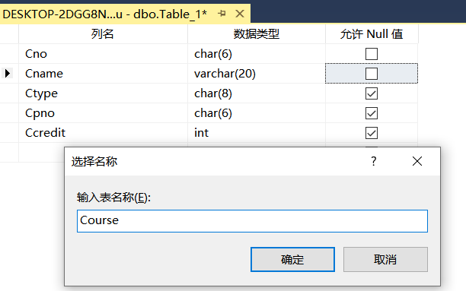
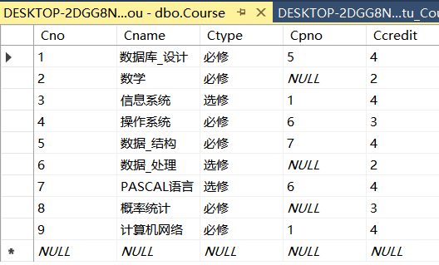
·表SC及内容：
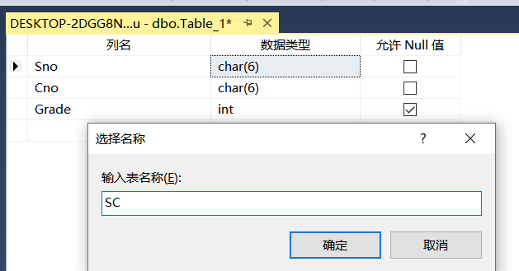
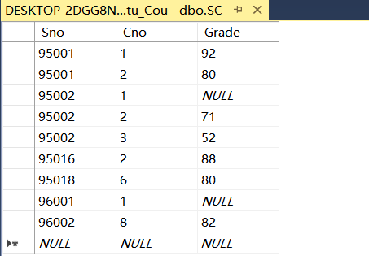

2）应用 SQL语言建立表C1，表结构与表 Course 相同，并为列 Cno 建立unique约束c_u
启动查询分析器（右击数据库“Stu_Cou”，点击“新建查询”），编辑 SQL 语句，创建C1表的SQL语句如下图：
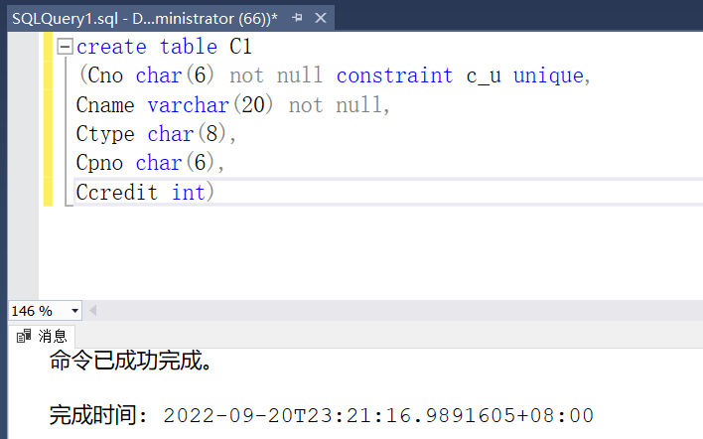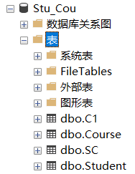
表C1的表结构与表Course的相同，其中：“constraint c_u unique”表示新建名称为“c_u”的约束，其作用是约束课程号Cno取值唯一。

3）应用 SQL 语言向 C1 表增加 Cperiod（学时）列，其数据类型为整型
启动查询分析器，编辑 SQL 语句。向C1表增加Cperiod（学时）列的SQL语句如下图：
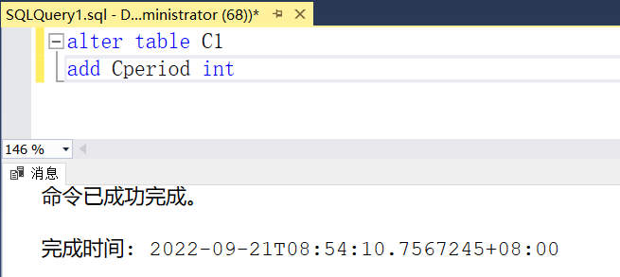
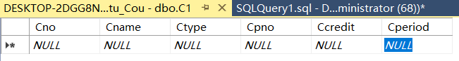
由C1表中内容可见，列 Cperiod 添加成功。

4）应用 SQL 语言删除 unique 约束 c_u
在删除约束c_u之前，先在C1表中填入一些数据，并尝试在课程号Cno一列中填入重复的课程号“1001”，结果出现如下报错，说明C1表受到约束c_u限制，在Cno列中不能插入重复键。
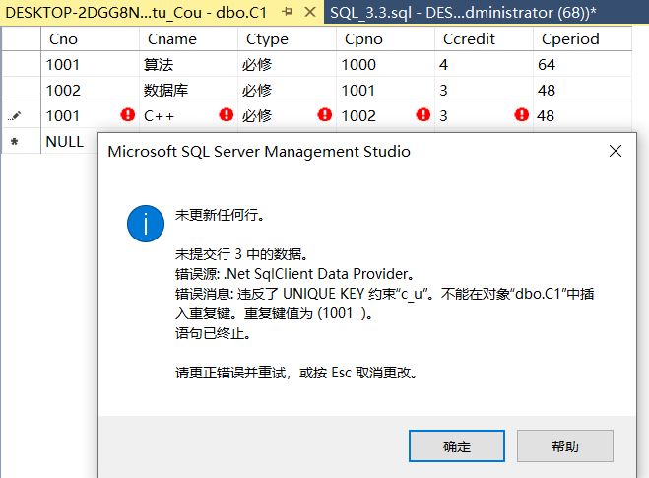
启动查询分析器，编辑 SQL 语句，删除unique 约束c_u，对应的SQL语句如下图：
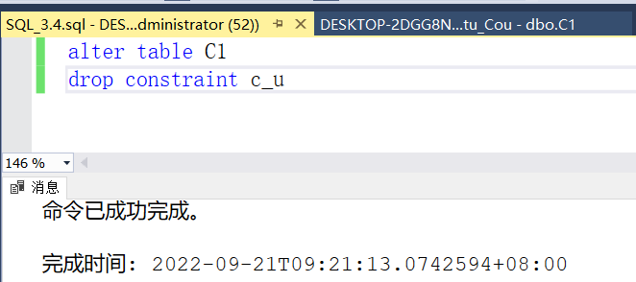
命令执行结束后，再在数据表C1中编辑数据，尝试在课程号Cno一列中填入重复的课程号“1001”，结果没有报错，可以填写重复值，如下图所示：
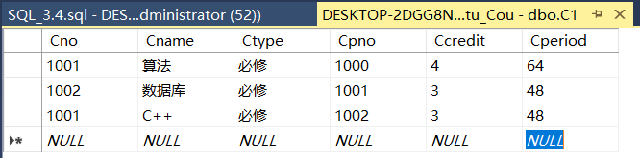

5）应用 SQL 语言修改表 C1 的列 Cno 的类型为 char(10)
原来表C1的列Cno的类型为char(6)，启动查询分析器，编辑SQL语句，修改表C1的列Cno 的类型为char(10)，对应的SQL语句如下图：
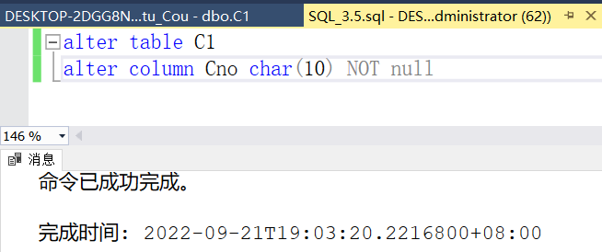
修改完成以后，在表C1“设计”中查看列Cno的类型，已经修改为char(10)，如下图所示：
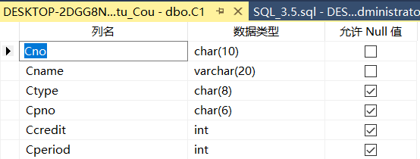
一般情况下修改表列时需要注意，修改原有的列定义有可能会破坏已有数据（本题数据没有被破坏）。

6）删除表 C1
启动查询分析器，编辑SQL语句，删除表C1，对应的SQL语句如下图：
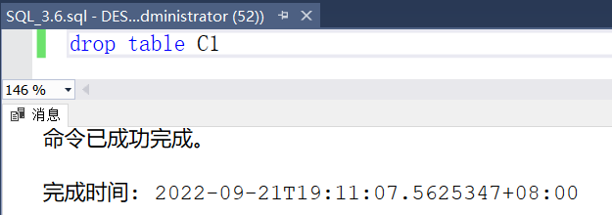
删除后刷新，对比删除前后数据库“Stu_Cou”包含的表，说明删除成功：
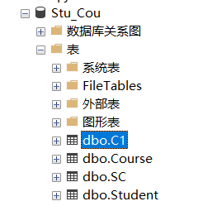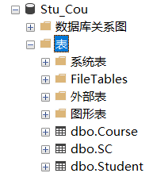

实验三.2 数据查询
1）查询数学系学生的姓名、年龄
启动查询分析器，编辑SQL语句。本次查询涉及到一张表Student；年龄需要运用（当前日期-出生日期）来计算得到，对应的SQL语句如下图：
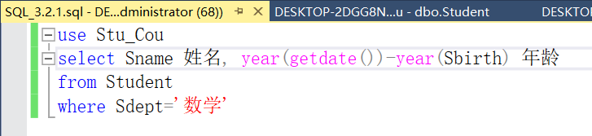
选择条件：Sdept=’数学’。
查询结果如下，包括满足条件的学生姓名与年龄：
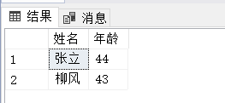

2）统计必修课程和选修课程的门数
启动查询分析器，编辑SQL语句。本次查询涉及到一张表Course；必修、选修课程的门数，需要运用聚合函数和分组聚合查询得到，对应的SQL语句如下图：
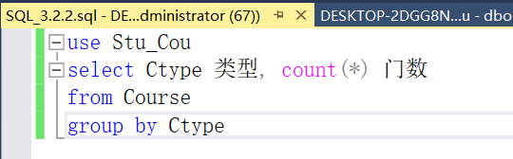
按照属性Ctype（课程类型）分组，聚合函数count()统计不同类型课程的门数。
查询结果如下，包括课程类型和门数：
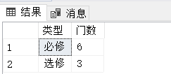

3）查询学生成绩在 80 到 100 之间的学生学号
启动查询分析器，编辑SQL语句。本次查询涉及到两张表Student、SC；要满足条件学生所有成绩都在80-100之间，则需要运用聚合函数和分组聚合查询，对应的SQL语句如下图：
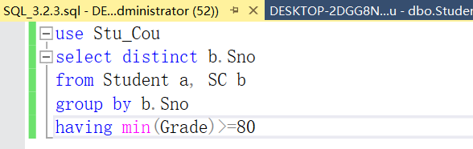
按照属性Sno（学生学号）分组；分别判断每个学生的所有课程成绩是否在80-100之间，即having后的选择条件是：最小成绩大于等于80分。
查询结果如下，包括满足条件的学生学号：
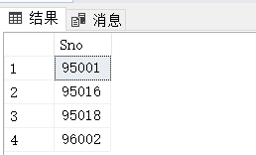

4）查询以“数据_”开头的课程名称的课程情况
启动查询分析器，编辑SQL语句。本次查询涉及到一张表Course；使用字符匹配的方法进行查询，对应的SQL语句如下图：
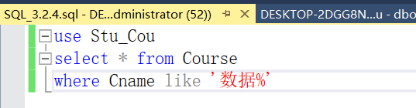
选择条件（课程名以“数据_”开头）：Cname LIKE ‘数据%’。
查询结果如下，包括满足条件的课程情况：
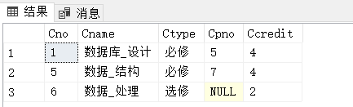

5）查询学号是‘95001’、‘95002’、‘96001’的学生的学号、姓名、所在系
启动查询分析器，编辑SQL语句。本次查询涉及到一张表Student；使用集合查询的方法进行查询，对应的SQL语句如下图：
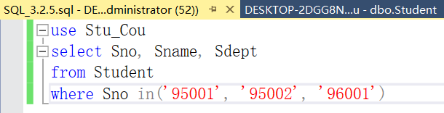
选择条件：Sno in(‘95001’, ‘95002’, ‘96001’)。
查询结果如下，包括满足条件的学生学号、姓名、所在系：
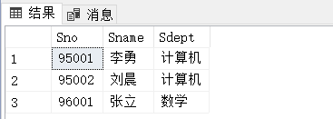

6）查询已修学分位具前三名的学生的姓名和已修学分
启动查询分析器，编辑SQL语句。本次查询涉及到一张表Student；使用排序查询的方法进行查询，对应的SQL语句如下图：
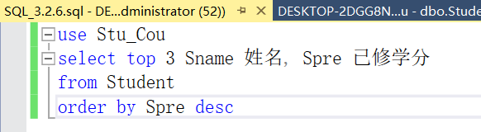
按照已修学分Spre降序排列（desc），利用语句select top 3取排序的前三行显示。
查询结果如下，包括满足条件的学生姓名和已修学分：
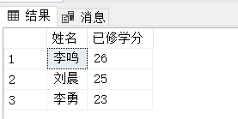

7）查询选课学生中平均成绩大于 70 分的学生学号及平均成绩（ave）（‘ave’作为新的列名），
查询结果按平均成绩的降序排列
启动查询分析器，编辑SQL语句。本次查询涉及到两张表Student、SC；使用分组聚合和排序查询的方法进行查询，对应的SQL语句如下图：
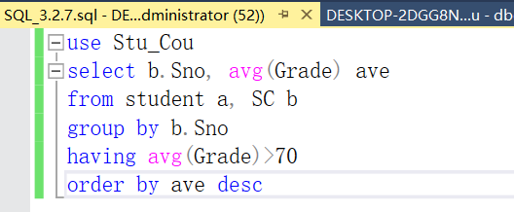
按照属性Sno（学生学号）分组；分别判断每个学生的平均成绩是否大于70；最后再按照平均成绩ave降序（desc）排列。
查询结果如下，包括满足条件的学生学号和平均成绩：
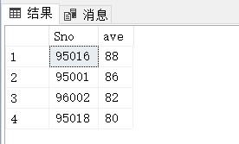

- 问答题
查询包括哪些种类？其查询基本格式和执行过程？
答：
SQL查询包括单表查询、连接查询、嵌套子查询、集合运算等。
- 单表查询
单表查询包括投影运算、选择运算、排序运算、聚合查询等基本形式，其基本格式与执行过程如下：
- 投影运算
SELECT A1,A2,...,An
FROM R1,R2,...,Rn
SQL查询的执行过程为：首先对R1,R2,...,Rm执行笛卡儿积，然后在笛卡儿积中选择使得谓词P为真的记录，再在A1,A2,...,An属性列中进行投影运算，不消除重复元组。如果需要消除重复元组，必须使用专门的关键字DISTINCT。SELECT 与FROM子句是必须的。
- 选择运算
·比较运算：
SELECT A1,A2,...,An
FROM R1,R2,...,Rn
WHERE P
该查询执行过程可能有多种方法，如全表扫描法、索引搜索法等，具体使用何种方法由数据库管理系统的查询优化器来选择。
·范围查询：
BETWEEN...AND... 查询属性值在某一范围内的元组
NOT BETWEEN...AND... 查询属性值不在某一范围内的元组
·集合查询：
IN 查询属性值在某个集合内的元组
NOT IN 查询属性值不在某个集合内的元组
·空值查询：
IS null 查询属性值为空值
IS NOT null 查询属性值不为空值
·字符匹配查询：
[NOT] LIKE <匹配字符串> [ESCAPE <换码字符>]
该查询的过程是，如果在LIKE前没有NOT，则查询指定的属性列值与<匹配字符串>相匹配的元组；如果在LIKE前有NOT，则查询指定的属性列值不与<匹配字符串>相匹配的元组。<匹配字符串>可以是一个具体的字符串，也可以包括通配符%和_。
·逻辑运算：
AND OR NOT 分别实现逻辑与、逻辑或和逻辑非运算
- 排序运算
ORDER BY <表达式1> [ASC|DESC][,<表达式2> [ASC|DESC]…]
其中，<表达式>可以是属性、函数或表达式，默认按升序（ASC）排序；若需按降序排序，必须指明DESC选项。该运算的过程是，在查询过程中首先按<表达式1>的值进行排序，在<表达式1>值相等的情况下再按<表达式2>值排序，以此类推。
- 聚合查询
·聚合函数
count([DISTINKT | ALL]{*|<列名>}) 统计关系的元组个数或一列中值的个数
sum([DISTINKT | ALL] <列名>) 统计一列中值的总和（此列必须为数值型）
avg([DISTINKT | ALL] <列名>) 统计一列中值的平均值（此列必须为数值型）
max([DISTINKT | ALL] <列名>) 统计一列中值的最大值
min([DISTINKT | ALL] <列名>) 统计一列中值的最小值
在聚合函数遇到空值时，除了count(*)外所有的函数皆跳过空值，只处理非空值。
·分组聚合
GROUP BY 对查询结果按某一列或某几列进行分组，值相等的分为一组
HAVING 对分组的结果进行选择，仅输出满足条件的组，必须与GROUP BY配合使用

- 连接查询
连接运算是关系数据库中使用最广泛的一种运算，包括等值连接、自然连接、非等值连接、自表连接和外连接等，其基本格式与执行过程如下：
- 等值与非等值连接
WHERE [表1.]<属性名1><比较运算符>[表2.]<属性名2>
[<逻辑运算符>[表3.]<属性名3><比较运算符>[表4.]<属性名4>…]
当比较运算符为=的时候，表示等值连接；其他运算为非等值关系；执行过程为跟随WHERE执行，WHERE子句的连接谓词中的属性称为连接属性，连接属性之间必须具有可比性。
- 自表连接
某个表与自己进行连接，例如：
SELECT...
FORM Score a, Score b
WHERE a.studentNo = b.studentNo
执行过程为跟随WHERE执行，WHERE后要有自表连接的条件。
- 外连接
在实际应用中，往往需要将不满足连接条件的元组也检索出来，只是在相应的位置用空值代替，这种查询称为外连接查询：
FROM... LEFT OUTER JOIN... ON... 左外连接
FROM... RIGHT OUTER JOIN... ON... 右外连接
FROM... FULL OUTER JOIN... ON... 全外连接

- 嵌套子查询
SQL查询中，一个SELECT-FROM-WHERE查询语句称为一个查询块，将一个查询块嵌入到另一个查询块的WHERE子句或HAVING子句中，即为嵌套子查询。执行过程中允许多层嵌套，执行顺序为由内到外，但是在子查询中不允许使用ORDER BY子句，该子句仅用于最后的输出结果排序。具体子查询如下：
1、使用IN的子查询
嵌套SELECT语句到IN子句中。
2、使用比较运算符的子查询
谓词ANY表示子查询结果中的任意值，ALL表示子查询结果中的所有值。
执行过程将这些谓词与比较运算符、嵌套查询块联合使用。
3、使用存在量词EXISTS的子查询
谓词EXISTS提供存在量词的运算，全称量词转化通过NOT EXISTS谓词来实现。
执行过程中：首先取外层查询的第一个元组，依据该元组的值执行子查询，如果子查询结果非空（EXISTS返回为真），将外层查询的该元组放入结果集中，否则舍弃该元组，取外层下一个元组重复上述步骤，直到外层查询所有元组处理完毕，最后将结果集中的元组作为一个新关系输出。WHERE子句中的谓词EXISTS用来判断其后的子查询的结果集合中是否存在元素，谓词EXISTS大量用在相关子查询中。

- 集合运算
多个SELECT语句的结果可以进行集合操作，主要包括：并UNION、交INTERSECT、差EXCEPT运算。
执行过程中：要求参与集合运算的查询结果的列数一样，其对应列的数据类型必须一致。

